附件4
嘉義市109學年度推動十二年國民基本教育精進國民中小學教學
品質計畫-研習成效檢核表
計畫  名稱 | 科技領域教材設計與研發
主辦  單位 | 北興國中
辦理  時間 | 預定執行日期：109 年 10 月 22 日 8：50至16：00
辦理  時間 | 實際辦理日期：109 年 10 月 22 日 8：50至16：00 ，研習時數6 小時
計畫  分類 | ■活化教學 | □多元評量 |  | □補救教學 | □評量改進 |  | ■教材研發 | ■課程設計
計畫  分類 | □多元社群 | □工作坊 |  | □發表 | □其他： |  | □其他： | □其他：
計畫性質 | □政令宣導 | ■產出實踐
研習對象 | □校長 | □主任 |  | ■組長 | ■教師 |  | □家長 | □不限
研習方式 | ■演講分享 | ■實作觀察 |  | □工作坊 | □學習社群 |  | □其他： | □其他：
運作形式 | □國民中小學聯合規劃  ■單獨規劃 |  |  |  | □國民中小學團員(或老師)皆參與研習  ■國民中小學團員(或老師)分別參與研習
分析  向度 | 指標 |  | 辦 理 情 形
一、進修  研習 | 經費 |  | 1.申請核定經費(A)【32000】元 |  |  | 2.執行經費(B)【32000】元
一、進修  研習 |  |  | 3.剩餘經費(A-B)【0 】元 |  |  | 4.執行百分比(B÷A)【100%】
一、進修  研習 | 次數 |  | 1.計畫辦理次數(A)【1】次 |  |  | 2.實施次數(B)【 1 】次
一、進修  研習 |  |  | 3.執行百分比(B÷A)【100%】
一、進修  研習 | 人數 |  | 1.計畫參與人數(A)【20】人 |  |  | 2.實際參與人數(B)【20】人
一、進修  研習 |  |  | 3.執行百分比(B÷A)【100%】
一、進修  研習 | 滿意度評估機制 |  | 【ˇ】有(附問卷樣本) |  |  | 【 】有(附紀錄)
一、進修  研習 |  |  | 【 】其他
二、研習滿意度 | 研習人數【 20 】人，  滿意【 20 】人、尚可【 0 】人、不滿意【 0 】人  整體滿意度【 100% 】  整體不滿意【 100% 】
三、課程內涵與成效 | - 課程內涵  科技領域教材設計與研發，希望能從學生生活中的需求中，去設計與製作有用的物品，發現日常生活中有許多與印刷相關的物品與職業，希望從日常生活的科技知識，教導學生有關科技本質演進、科技概念、科技程序、及能進行科技的影響評估。  所以絹印、曝光燈箱為例，讓老師在研習過程中就能完成一個教材教具帶回該校，以後上課有實用性之外，且可以重複使用很久，雖然兩場次的教材教具費合併計算偏高，但是以長遠使用及實用性來說，以及多年成本平均下來，並不會太貴；且在普通班級使用後，學生反應頗佳，不論印製在班服、卡片設計、鉛筆盒…等，曝光燈箱所製作的絹版細緻度都頗佳。  - 預期成效  (1）理解共備課的認知，增進科技領域教師專業成長。  (2）能提出研發及推廣應用核心素養導向教學與評量優良示例，精進教師專業成長。。
四、相關問題與解決策略 | 絹印的課程過去曾出現在「傳播科技」類別中的印刷種類(凹版、凸版、平版、網版)，以此絹印課程詮釋，但新課綱中將”傳播”刪除後，就較少用到本課程，未來如果可以加強與”科技”的連結，及素養導向教學的精神，應該可以再度應用。
五、未來辦理相關研習建議 | 1、在節約能源的課題上，能製作節約能源的電器產品。  2、希望有節能環保相關議題的主題。  3、希望能有物聯網應用的相關研習。  4、希望能開設機構、結構相關教學主題的研習課程。
六、活動照片兩張 | 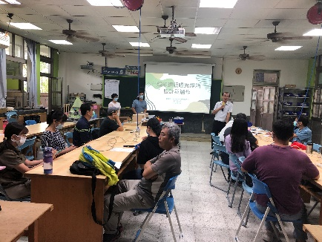 |  |  |  | 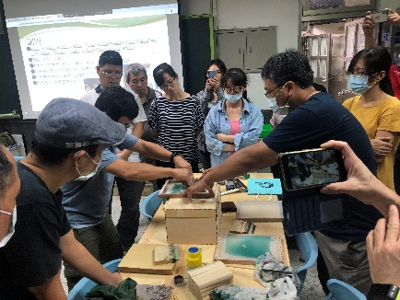
六、活動照片兩張 | 張金龍校長開場 |  |  |  | 科技領域教材製作過程

承辦人員： 校長：

嘉義市107學年度推動十二年國民基本教育精進國民中小學教學
品質計畫-輔導團年度推動各項工作的績效與檢討表
項 目 | 場次 | 人數 | 研習內容(或會議記錄) | 檢討與省思
辦理精進教學研習
辦理團員成長
到校服務與輔導
教材研發或行動研究
中央團到團輔導
教師應用於課堂教學情形彙整 |  |  | 說明：  1.請利用到校輔導服務或相關座談會議進行。  2.內容如：研習成果應用於課堂教學之情形：是否提升教學能力、對學生學習成效之影響情形為何、相關學習主題專業成長需求…等。
其他(如：教學觀摩、教案發表、成果分享、補救教學教材等活動)

依據檢討與省思擬定之因應策略或後續擬定之教師教學方案：(請務必填寫)

_____________________________________________________________________

